Universidad EAFIT

Departamento de Humanidades

Curso Arte y ciudad

Edwin Vélez V.

Taller #3

Nombres:

**____________________________________________________________________**

1. Según lo expuesto en clase y desde su disciplina, exprese algunas características de la ciudad moderna y cuáles serían sus principales oportunidades y amenazas.
2. Según la exposición sobre los conceptos de lugares en crisis y lugar y no lugar, exprese por lo menos dos ejemplos de cada uno de ellos que perciba en la Ciudad o su entorno.
3. Describa brevemente qué entiende por Ciudad Nómada y si este concepto puede aplicarse en nuestro contexto cultural latinoamericano.
4. El autor Juan Carlos Pérgolis plantea una percepción y evolución de nuestras ciudades latinoamericanas de acuerdo con unas categorías sociológicas propias de nuestra identidad. Exprese brevemente en qué consiste este planteamiento.
5. Realice una búsqueda sobre alguna obra de la artista Doris Salcedo y exprese su opinión sobre sus planteamientos simbólicos y artísticos en relación con lo urbano.

Fecha de entrega: 31 de octubre

["La guerra permea nuestra realidad"](https://youtu.be/bf8sUzbyuqA)

https://youtu.be/y7xF2HyPIQw

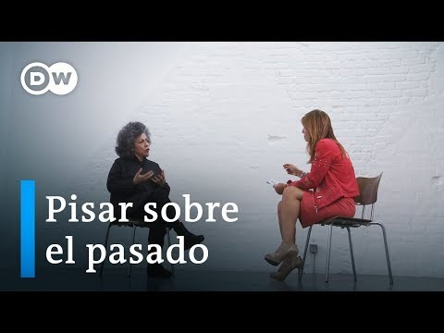

[Artist Doris Salcedo on Bogotá: 'The forces at work here are brutal' | The artist and their city](https://youtu.be/y7xF2HyPIQw)